**Så registrerar ni ett nytt användare konto:**

* **Gå till weikel.se**
* **Klicka på den blå Släktforsknings sida** knappen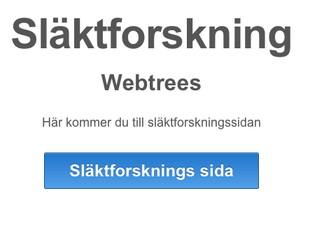
* **Klicka på Begär nytt användarkonto**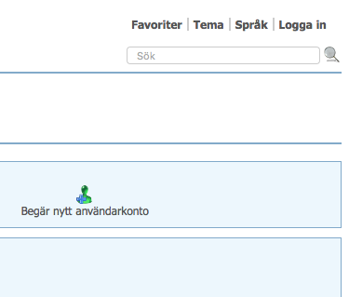
* **Fyll i**

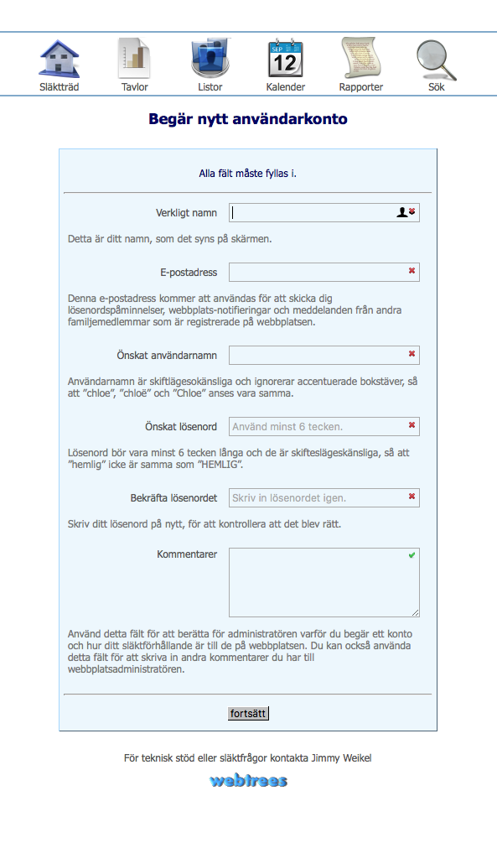

* Klicka fortsätt

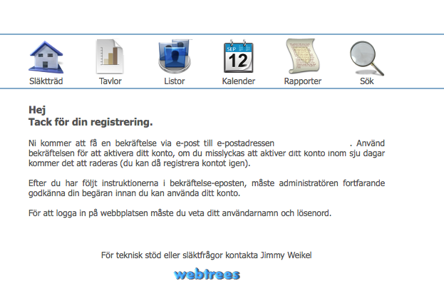

KLART!